ДЕРЖАВНА СЛУЖБА УКРАЇНИ З НАДЗВИЧАЙНИХ СИТУАЦІЙ
ЧЕРКАСЬКА ОБЛАСНА ДЕРЖАВНА АДМІНІСТРАЦІЯ
НАВЧАЛЬНО-МЕТОДИЧНИЙ ЦЕНТР ЦИВІЛЬНОГО ЗАХИСТУ
ТА БЕЗПЕКИ ЖИТТЄДІЯЛЬНОСТІ ЧЕРКАСЬКОЇ ОБЛАСТІ


Дії населення у разі зіткнення
з різними видами
вибухонебезпечних предметів

(порадник)

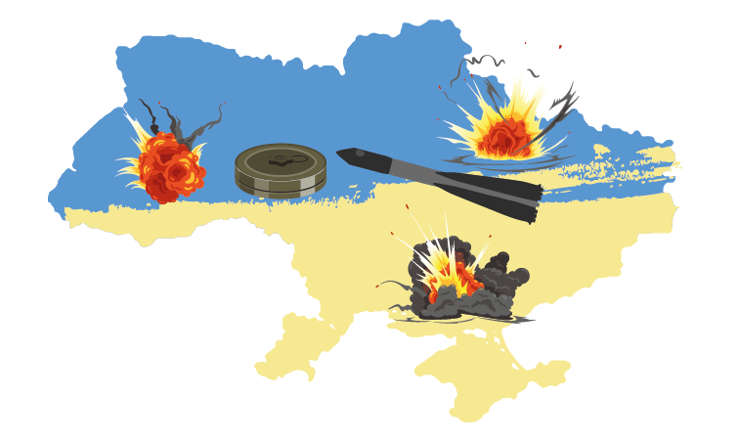

Порадник «Дії населення у разі зіткнення з різними видами вибухонебезпечних предметів» створений для розповсюдження серед широких верств населення з метою інформування про найбільш поширені види боєприпасів, на які можна натрапити на території України в умовах військової агресії з боку РФ, а також для розвінчання міфів про мінну небезпеку. У пораднику надано алгоритм дій при зіткненні з різними видами вибухонебезпечних предметів.

Шинкаренко Л.І., методист обласного методичного кабінету (безпеки життєдіяльності населення) Навчально-методичного центру цивільного захисту та безпеки життєдіяльності Черкаської області.

Нетребенко А.Ю., методист обласного методичного кабінету (безпеки життєдіяльності населення) Навчально-методичного центру цивільного захисту та безпеки життєдіяльності Луганської області.

Загальні правила

Якщо ви знайшли міну або вибухонебезпечний предмет, який не розірвався, треба виконувати три головні правила:

НЕ ПІДХОДЬ!

НЕ ЧІПАЙ!

ПОВІДОМ НА «101» або «102»!

Якщо ви знайшли підозрілий предмет, що схожий на міну чи боєприпас, який не розірвався:
- зупиніться;
- голосно повідомте про небезпеку тих, хто перебуває поруч, та попросіть усіх зупинитися;
- уважно перевірте, чи немає поруч дротів, мотузок, розтяжок, інших підозрілих предметів;
- постарайтеся спокійно відійти на безпечну відстань тим маршрутом, яким ви йшли раніше;
- місце виявлення підозрілого предмета обов’язково за можливості огородіть від випадкових перехожих.
Детальну інформацію про знайдений предмет необхідно відразу передати за номерами 101 або 102.
Співробітники ДСНС попереджають, що для дзвінка варто спочатку максимально відійти від місця небезпеки.

Користуватися мобільним телефоном поруч суворо заборонено.
В жодному разі не можна брати в руки підозрілі предмети, намагатися самостійно їх розбирати або переміщати. Розмінування та остаточне знешкодження будь-яких боєприпасів – це справа для професіональних саперів.

Найпоширеніші види бомб,

які розкидали окупанти в Україні

Фугасна протипіхотна міна натискної дії ПФМ-1 та ПФС-1С
Маленька (11 сантиметрів в довжину та 80 грамів вагою, її ще називають “лепесток”) фугасна міна в пластиковому корпусі.
Буває зеленого та коричневого кольору, встановлюється дистанційним способом (часто саме такі міни прилітають всередині касетних бомб). На початку війни росіяни скидали касетні бомби з такими мінами на Харків, хоча їх використання заборонене Женевською конвенцією від 12 серпня 1949 року, якою передбачено захист жертв міжнародних збройних конфліктів.
Принцип дії цієї міни – натискний. Щоб вона спрацювала, на неї достатньо наступити. Реакція відбувається від 5 кілограмів. Ззовні ці міни схожі на метелика або пелюстку. Розрахована на ураження нижніх кінцівок. Через таку незвичайну форму цей вид боєприпасів часто сприймається дітьми як іграшка, а це може призвести до непоправної трагедії.
Версія міни ПФМ-1С обладнана пристроєм самоліквідації, тобто міна вибухає не одразу, а впродовж сорока годин після установки.

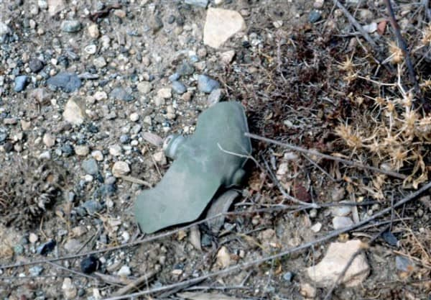

Фугасна протипіхотна міна натискної дії ПМН-2

Ще одна фугасна протипіхотна міна. Головна відмінність у зовнішньому вигляді – круглий пластиковий корпус діаметром 12 сантиметрів, зверху датчик цілі у вигляді хреста. Колір також зелений або коричневий.
Ця міна не має механізму самоліквідації, тобто може знаходитися на землі будь-який час, навіть роки. Принцип дії також натискний, сила спрацювання від 5 кілограмів.

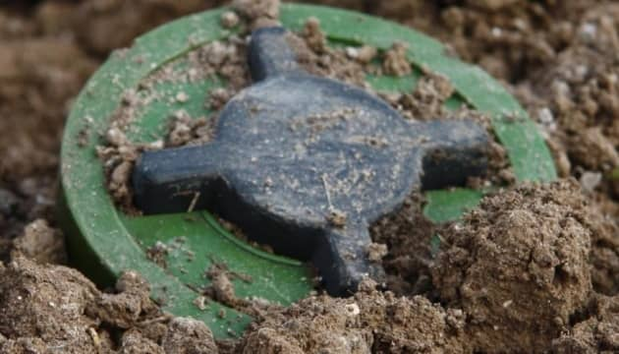

Протипіхотні осколкові міни кругового ураження (ОЗМ-72)
(неофіційна назва “жаба” або “відьма”)
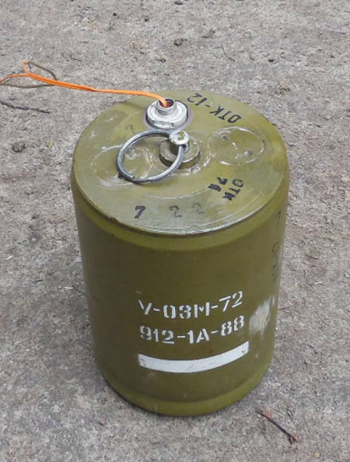
Міна має металевий корпус, зовні схожа на літрову банку. Всередині має 2400 кульок або роликів. Цей вид боєприпасу часто називають «міна-жаба», оскільки при спрацюванні вона підлітає на висоту 60-80 сантиметрів для максимального ефекту (до 50 метрів навколо місця вибуху).
На відстані до 30 метрів від місця вибуху практично немає шансів вижити чи не отримати тяжких каліцтв.
Спрацьовує така міна у випадку, якщо людина зачепить розтяжку, сила спрацювання – 3,5 кілограми.

Протипіхотна міна ПОМ-3

(«Медальйон»)

Виявлений екземпляр належить до мін нового покоління, що з’явився на озброєнні збройних сил рф зовсім нещодавно. За визнанням досвідчених саперів, дуже небезпечна.
Має вигляд металевого циліндру діаметром 63 мм і висотою 190 мм, вага 1,8 кг. Система мінування дистанційна за допомогою касети КПОМ-3. Має сейсмічний датчик цілі, який спрацьовує лише на вагу людини й амплітуду її кроків, тобто вона не підірветься від ходи чи бігу тварини. При наближенні людини відбувається підрив вибиваючого снаряду, після цього бойова частина міни «вистрибує» на висоту близько 1-1,5 м та відбувається підрив основного заряду.
Гарантована зона ураження осколками 13 метрів від місця підриву.
Її можна знищити, але не знешкодити. Та й для знищення потрібен чималий досвід сапера.

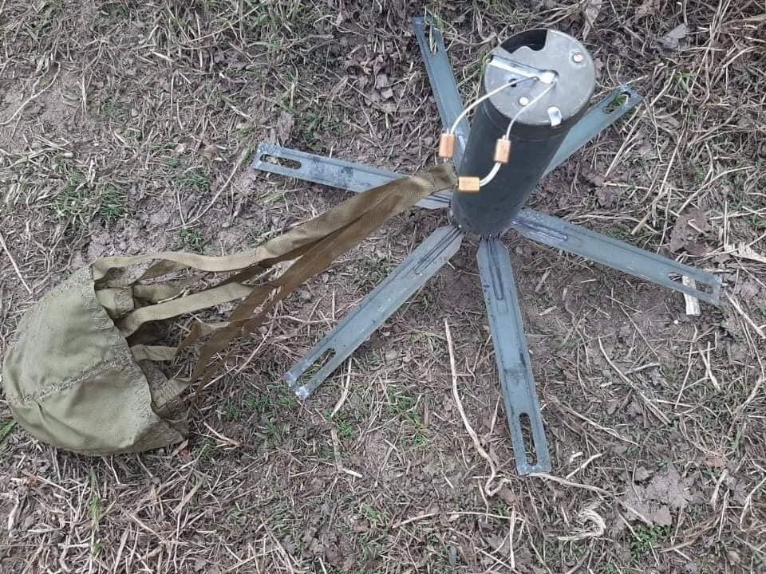

Осколкова протипіхотна міна направленої дії (МОН-50)

Ще одна осколкова міна, але направленої дії. Зовні схожа на зелену коробочку, спрацьовує від розтяжки. Термін роботи необмежений, механізму самоліквідації немає, тобто може чекати на свою жертву роками. Призначена для ураження живої сили у вантажному та легковому транспорті, може встановлюватися не тільки на ґрунт, а й на поверхні предметів, будівель або дерев.
Всередині міни сховано 540 кульок або 485 роликів, які розлітаються в бік ураження на 4 метри у висоту та до 50 метрів в довжину.
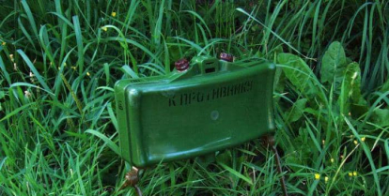
МС 3: міна-пастка

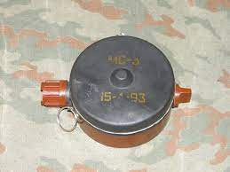
Міна розвантажувальної дії, створена для застосування як пристрій невилучення протитанкових та інших мін або облаштування пастки. Вибуховий пристрій діаметром 110 мм (приблизно як дві коробки сірників), загальна вага 550 гр, з яких біля 200 грамів тротилу. Вибух міни може завдавати важких каліцтв і смерті або привести в дію іншу міну.

При встановленні міни не передбачається подальше вилучення або знешкодження.

Також міна не має систему самоліквідації. Сапери підривають такі міни на місці виявлення.

Фугасна протитанкова міна (ТМ-62)

Міна призначена для ураження танків та інших транспортних засобів, тому встановлюється на дорогах. Закопану в землю її складно виявити навіть за допомогою металошукача. Може встановлюватися як на ґрунт, так і в ґрунт, у сніг або навіть під воду. Аби спрацював штатний підривник, на нього треба натиснути вагою від 120 кг і більше. Не дивлячись на це, при виявленні подібних боєприпасів в жодному разі їх не можна чіпати, намагатися викопати чи перемістити.

Часто під протитранспортні міни можуть встановлювати протипіхотні. Місце виявлення міни необхідно огородити та викликати саперів. Маса міни 9,5 – 10 кг, з яких 7 – 7,5 кг вибухової речовини.
Найпоширеніша версія ТМ-62М (у металевому корпусі) була виявлена в березні 2022 року на Чернігівському напрямку.

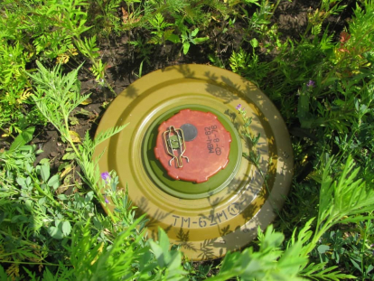

Саморобні вибухові пристрої

Підступні окупанти намагаються замаскувати вибухові пристрої під побутові речі, сумки, коробки, мобільні телефони, запальнички та навіть дитячі іграшки. Зовнішній вигляд, форма, колір і навіть принцип дії може бути дуже різноманітний – як розтяжки, так і датчик руху.
Часто подібні види боєприпасів встановлюють усередині будинків, транспортних засобів або на дитячих майданчиках.
Варто не поспішати повертатися до свого рідного міста одразу після його звільнення. Дайте можливість саперам та рятівникам очистити населений пункт від жахливих слідів підступної діяльності російських окупантів.
Виявивши підозрілі предмети, не варто їх чіпати. Саморобні вибухові пристрої можуть мати часовий механізм. Краще проявити надмірну пильність і викликати рятівників для перевірки підозрілих предметів, ніж втратити кінцівки або життя.

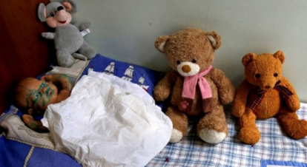

Нерозірвані боєприпаси

Згідно з дослідженнями, близько 20% усіх снарядів не розриваються одразу. Поблизу районів активних бойових дій навіть через тривалий час можна виявити гранати, міни, випущені з міномета, боєприпаси до танків чи реактивних систем залпового вогню.
Найчастіше на території України трапляються мінометні міни калібрів 120, 82 і 60 міліметрів. Цей вид боєприпасів має характерний стабілізатор у вигляді «оперення», сталевий корпус, вибухники ударної дії або дистанційні трубки.

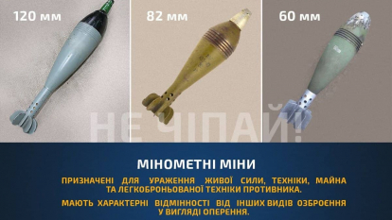

Так само нерозірваними часто залишаються артилерійські снаряди (фугасні, осколкові, осколково-фугасні, бронебійні, запальні тощо), які застосовують для стрільби з артилерійського озброєння і пускових установок. Як і мінометні міни, вони чутливі до будь-яких коливань ґрунту.
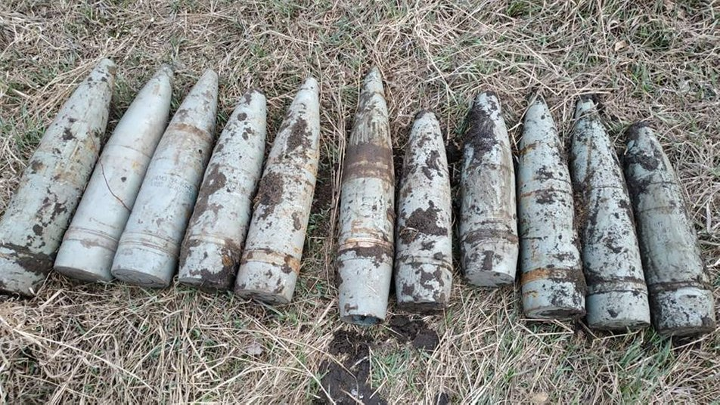

Касетні боєприпаси

Складаються із виштовхувального заряду і малих вибухових касетних елементів (дрібних мін або бомб до 10 кілограмів). Під час вибуху ці елементи хаотично розлітаються та є малопомітними. Деякі з них залишаються в бойовому стані.

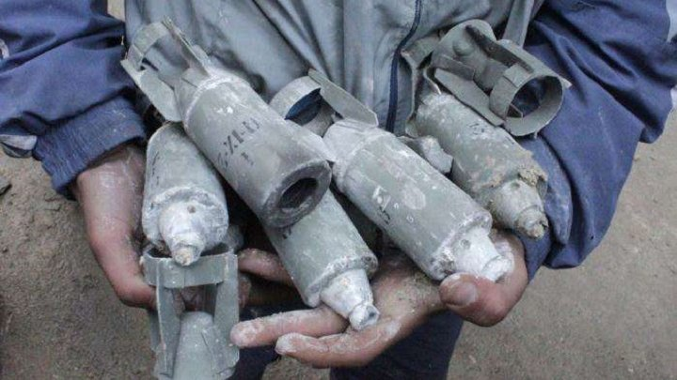

Ручні гранати

Призначені для ураження людей або техніки осколками та ударною хвилею.

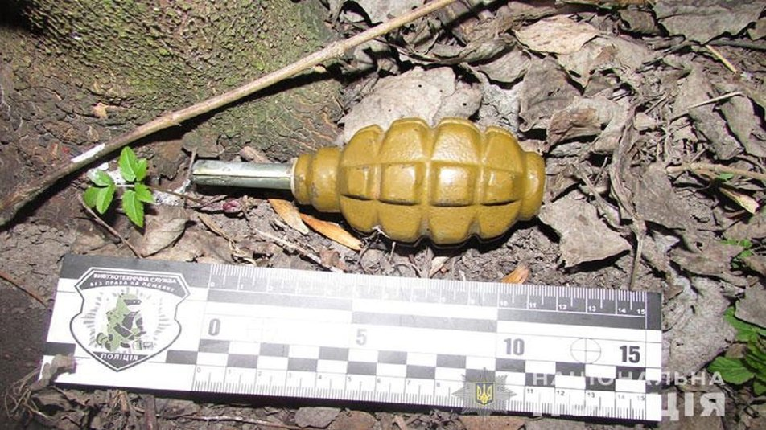

Авіаційні бомби

Призначені для бомбардування фортифікаційних, промислових і залізничних об’єктів, складів та баз, населених пунктів і місць скупчення військ. Радіус ураження у разі розриву авіабомб – від 850 до 2 000 метрів.

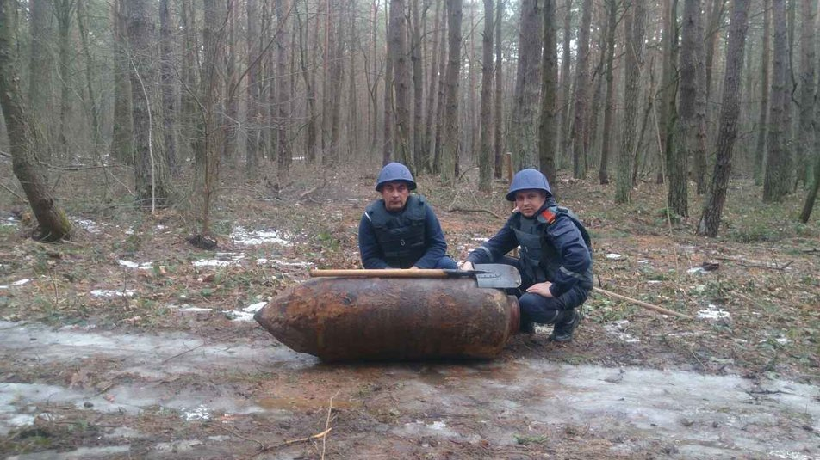

Міфи про мінну небезпеку
МІФ 1. Якщо ви біжите дуже швидко або їдете машиною, ви можете уникнути вибухової хвилі.
ПРАВДА: Ні, вибухова хвиля та осколки будуть швидше за вас. Швидкість вибухової хвилі перевищує швидкість звука (331 м/с). Начальна швидкість осколків при вибуху гранати Ф-1 – близько 700 м/с або 2500 км/год.
МІФ 2. Якщо кинути камінь в боєприпаси, що його знешкодити,треба бути далеко від боєприпасу.
ПРАВДА: Людина навряд чи буде в змозі кинути камінь достатньо далеко. Якщо ви бачите боєприпаси, то і він вас бачить.
МІФ 3. Якщо ви опинились біля вибуху, перше, що потрібно зробити – надати першу домедичну допомогу постраждалим.
ПРАВДА: Не можна бігти в зону вибуху, адже там можуть бути й інші боєприпаси. Відійдіть від небезпечного місця та викличте допомогу.
МІФ 4. Якщо в полі, лісі або посадці була пожежа, там не залишилось вибухонебезпечних предметів. Випалення території убезпечить її від вибухових предметів. Від взаємодії з вогнем вони вибухнуть.
ПРАВДА: Навіть після взаємодії з вогнем вибухові предмети можуть бути небезпечними, особливо ті, що розташовані в землі.
МІФ 5. Існує певний тип мін: та таку міну можна наступити але вибух відбудеться тільки після того, як людина прибере ногу.
ПРАВДА: Таке трапляється лише у фільмах. Міцна вибухає відразу як тільки ви на неї наступаєте. Є тип мін, що спрацьовують із затримкою у 3-5 секунд , щоб у зону ураження увійшло більше супротивників.
МІФ 6. Якщо на полі випасають худобу, то така територія не замінована.
ПРАВДА: Така ознака не дає 100% гарантії відсутності знаків мінної небезпеки, перебувати на такому полі заборонено.
МІФ 7. Якщо ваш товариш постраждав від вибуху на мінному полі, перше, що необхідно зробити – надати допомогу.
ПРАВДА: НЕ можна заходити не небезпечну територію – там можуть бути ще міни. Необхідно повідомити про інцидент на номер 102 або 102, а потім викликати медиків за номером 103.
МІФ 8. Через кілька років перебування в землі боєприпаси проіржавіє і не вибухне.
ПРАВДА: Більшість мін та боєприпасів залишаються небезпечними протягом десятиліть. До того ж. існують пластикові міни, яким не страшні погодні умови.
МІФ 9. Будь-яку міну можна виявити за допомогою металошукача.
ПРАВДА: Існують «невидимі» для металошукача міни: без корпусні або з пластиковим корпусом. Крім того, під час пошуку мін можна зачепити розтяжку, що призведе до вибуху.
МІФ 10. Боєприпас, що не вибухнув, - бракований і не несе загрози. Його можна самостійно пересувати.
ПРАВДА: Будь-які боєприпаси не можна пересувати та чіпати. Відомі випадки, коли вони вибухали під час перенесення або на місці, куди були переміщені.
МІФ 11.Невеликі вибухові пристрої менш безпечні ніж великі.
ПРАВДА: Діапазон дії такого вибухового пристрою невеликий, але достатній, щоб завдавати важких каліцтв і навіть убити того, хто знаходиться поруч. Чим менший вибуховий пристрій, тим менше запобіжників для приведення в дію, а це більш небезпечно.

Література
1. Абетка безпеки / Сайт Державної служби України з надзвичайних ситуаційhttps://dsns.gov.ua/uk/abetka-bezpeki/diyi-naselennya-v-umovax-nadzvicainix-situacii-vojennogo-xarakteru
2. Рекомендації МОН щодо уникнення враження мінами і вибухонебезпечними предметами та поведінки у надзвичайній ситуації / Сайт Міністерства освіти і науки України https://mon.gov.ua
3. Обережно, міни! Як розпізнати та що робити / Сайт Громадської спілки «Харківський кластер інформаційних технологій» https://it-kharkiv.com/oberezhno-miny-yak-rozpiznaty-ta-shho-robyty/

